ПСИХОЛОГІЧНЕ ЗДОРОВ’Я: ЯКІ СКЛАДНОЩІ МОЖУТЬ ВИНИКНУТИ В ДИТИНИ ПІД ЧАС ПОВЕРНЕННЯ ДО НАВЧАННЯ
Опубліковано 30 серпня 2022 року
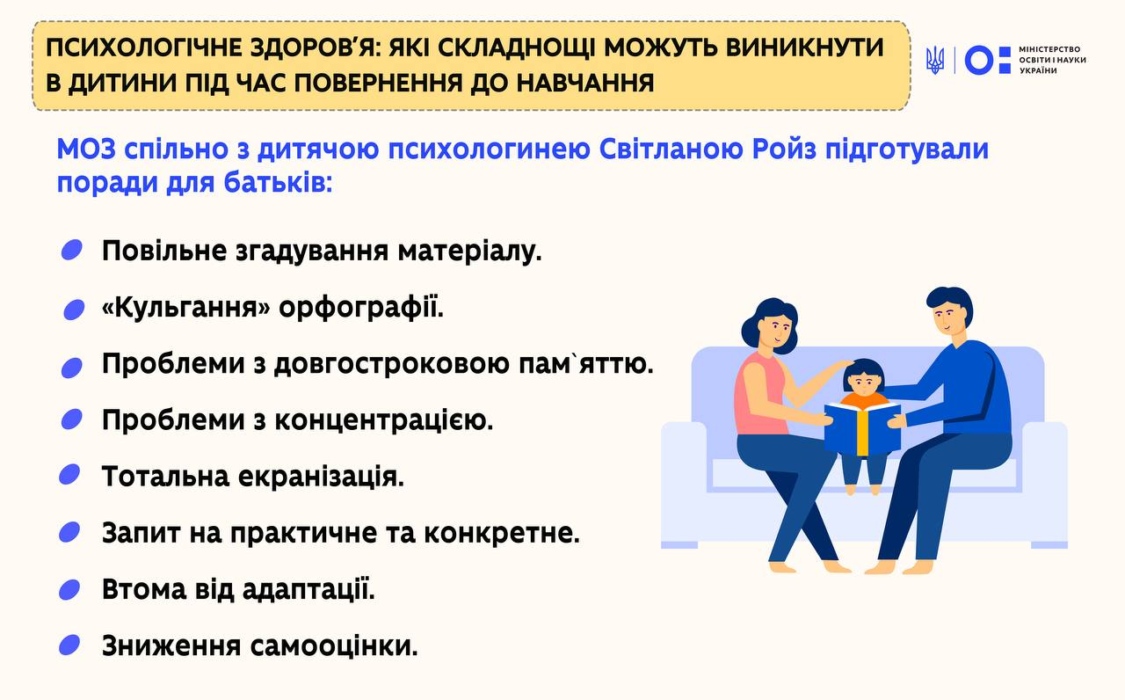
Автор фото – пресслужба Міністерства освіти і науки України
Психологічна допомога
Надрукувати

Міністерство охорони здоров’я спільно з дитячою психологинею Світланою Ройз підготували поради для батьків. Рекомендації допоможуть впоратися з викликами, що можуть виникнути під час повернення до навчання.
Важливо памʼятати, що стрес і навколишні умови (війна та COVID-19) продовжують впливати на нас. Це позначається зокрема й на навчальних навичках, здібностях і можливостях дітей. Слід із розумінням і терпінням ставитися до можливих труднощів у навчанні: зниженої концентрації, відстороненості, погіршення памʼяті тощо. До цього треба бути готовими дітям, вчителям і батькам. Це нормально та тимчасово, ніхто не невдаха – поясніть це дітям.
Які складнощі можуть виникнути?
- Повільне згадування матеріалу.
До звичного «літнього відкату» додається стрес від трагічних подій в Україні а також «зламаного» процесу навчання через пандемію та війну. Цьогоріч знадобиться більше часу на повторення матеріалу. Проте не варто прискорювати цей процес, все поступово пригадається.

- «Кульгання» орфографії.
Діти та дорослі, які пережили досвід травматизації, можуть «забувати» на деякий час правила орфографії. Зі стабілізацію та заспокоєнням вони пригадаються. Допоможуть ігри зі словами, кросворди.

- Складнощі з довгостроковою памʼяттю.
Коли ми переживаємо стрес, нам складніше щось запамʼятовувати, особливо довгостроково. Починайте з маленьких обсягів інформації.

- Проблеми з концентрацією.
Діти під час навчання можуть крутити щось у руках або гойдатися на стільці. Це не відволікання, а метод «відгальмувати» зайві сигнали – саме в такий спосіб діти можуть концентруватися. Не забороняйте це робити, натомість спробуйте включити такі рухи в навчальний процес.

- Тотальна екранізація.
Безліч дітей звикли тримати гаджети в руках. Щоб відвикання було поступовим, можна включати застосунки в телефонах у процес навчання.

- Запит на практичне та конкретне.
Травматичний досвід ускладнює сприйняття абстрактних понять, тому зараз потрібна наочність, зрозумілі знання та дії. Діти, особливо старші, можуть більше перейматися практичністю та необхідністю знань, які їм пропонують.

- Втома від адаптації.
Пристосування до нових, незнайомих обставин і людей виснажує. Дитина може бути більш дратівлива, швидше втомлюватися.

- Зниження самооцінки.
Коли ми проживаємо складний досвід чи стрес, змінюється навіть самооцінка. Зараз діти часто живуть у режимі очікування невдачі, їм потрібен досвід перемог і підтримка. Давайте маленькі завдання зі швидким результатом, відзначайте перемоги. На одне критичне зауваження має бути не менше трьох схвальних реакцій.

